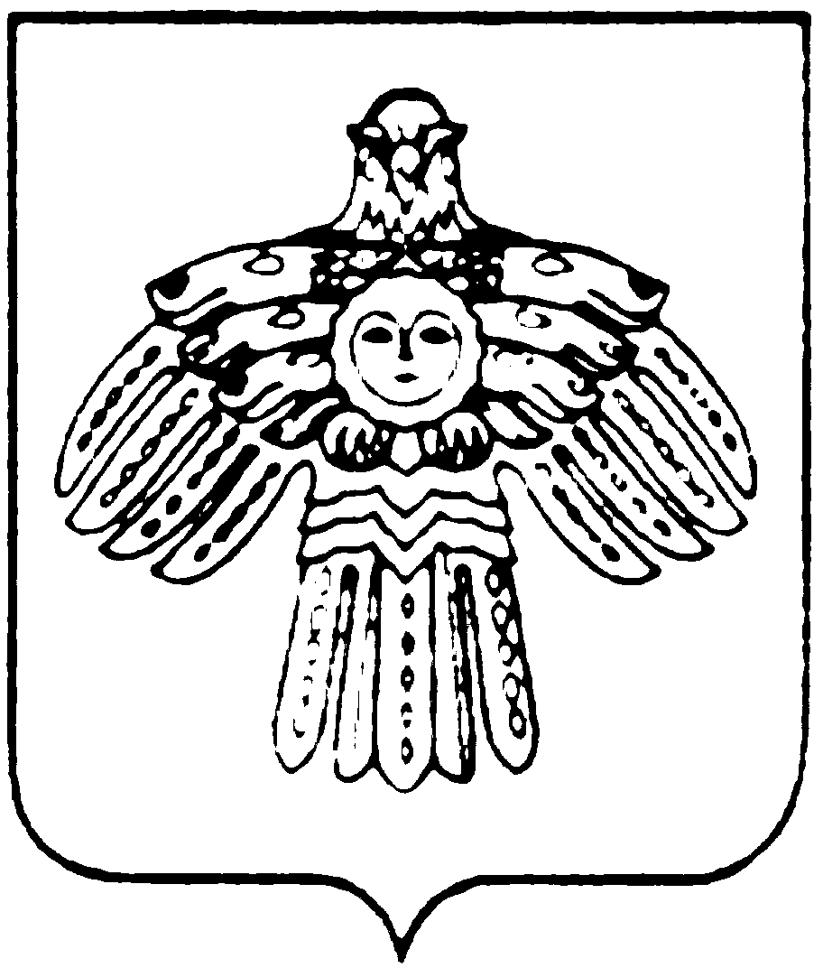
МИНИСТЕРСТВО КУЛЬТУРЫ И  НАЦИОНАЛЬНОЙ ПОЛИТИКИ  РЕСПУБЛИКИ КОМИ  КОМИ РЕСПУБЛИКАСА  КУЛЬТУРА ДА НАЦИОНАЛЬНÖЙ  ПОЛИТИКА МИНИСТЕРСТВО  167010, г.Сыктывкар,  ул.Коммунистическая, 8  тел/факс (8-212) 24-57-78  Е-mail: mincult@rkomi.ru  от ________________N______________  На N ______ от _______________ 2006 г. |  | Муниципальное образовательное  учреждение дополнительного  образования детей  «Детско-юношеская  спортивно-техническая школа»

Сектор официального перевода Министерства культуры и национальной политики РК высылает Вам перевод текста с русского на коми язык:

Муниципальное образовательное  учреждение дополнительного  образования детей  «ДЕТСКО-ЮНОШЕСКАЯ СПОРТИВНО-ТЕХНИЧЕСКАЯ ШКОЛА»  при Управлении культуры администрации муниципального образования  городского округа «Сыктывкар» | «Сыктывкар» кар кытшын муниципальнöй юкöнлöн администрацияса культураöн веськöдланiн бердын  «ТОМУЛОВЛÖН  СПОРТИВНО-ТЕХНИЧЕСКÖЙ  ШКОЛА»  челядьлы содтöд тöдöмлун сетан  муниципальнöй велöдан учреждение

Главный специалист Н.А.Попова

исп. Исакова Ольга Лембитовна, 24-82-27   

